Aaron Andal
17.04.22- M07 Xarxes

Activitat 1.2. Classes i repartiment d'adreces

1. De quina classe són les següents adreces i per què?
a) 8.8.8.8/8
Clase A, per a xarxes molt grans (16*10^6 dispositius), RANG: 0.0.0.0/8 a la 127.0.0.0/8. 128 Xarxes d’aquest tipus. Sempre comença per 0.
b) 10.3.4.5/16
Clase A encara que tinqui /16, per a xarxes molt grans (16*10^6 dispositius), RANG: 0.0.0.0/8 a la 127.0.0.0/8. 128 Xarxes d’aquest tipus. Sempre comença per 0.
c) 90.10.54.123/16
Clase A encara que tingui /16, per a xarxes molt grans (16*10^6 dispositius), RANG: 0.0.0.0/8 a la 127.0.0.0/8. 128 Xarxes d’aquest tipus. Sempre comença per 0.
d) 172.30.40.32/16
Clase B /16, per a xarxes mitjanes-grants (65000 dispositius), RANG: 128.0.0.0/16 a la 191.255.0.0/16. 16384 Xarxes d’aquest tipus. Sempre comença per 10.
e) 192.168.76.12/24
Clase C /24, per a xarxes petites (254 dispositius), RANG: 192.0.0.0/24 a la 223.255.255.255/24. 2*10^6 Xarxes d’aquest tipus. Sempre comença per 110.
f) 200.132.54.35/30
Clase C /30, per a xarxes petites (254 dispositius), RANG: 192.0.0.0/24 a la 223.255.255.255/24. 2*10^6 Xarxes d’aquest tipus. Sempre comença per 110.

Les adreces anteriors, són públiques o privades?
a) 8.8.8.8/8 Publica
b) 10.3.4.5/16 Publica
c) 90.10.54.123/16 Publica
d) 172.30.40.32/16 Privada
e) 192.168.76.12/24 Privada
f) 200.132.54.35/30 Publica
Les adreces anteriors, són classful o classless? Justifica la resposta
Classless, no s’adapten a aquestes mides, implicaria desaprofitar gran par d’adresses, es crea subxarxes acord amb les necessitats de cada organització.
4. Per a cada classe, i si seguim el model classful, digues:
Dirección Classful: Conceptualmente una dirección IPv4 tiene tres partes — red, subred y host— definidos por la máscara y las reglas de la Clase A, B, y C.
Es decir, una dirección Classful esta definida por una clase específica en la parte de la red, mientras que una dirección Classless no es definida por una clase especifica de 8, 16 o 24 bits.
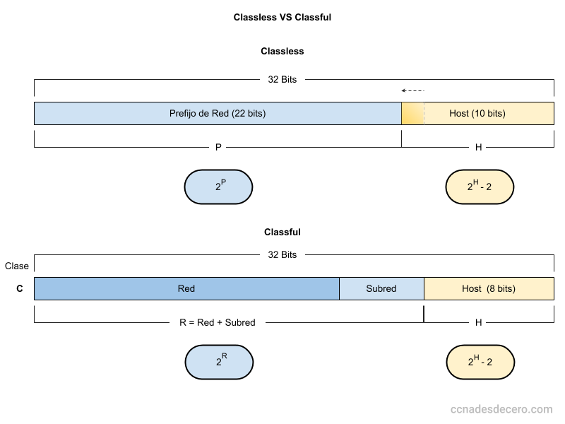

Quantes xarxes privades existeixen?
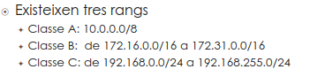
- Quina és la primera xarxa privada i la darrera? 10.0.0.8/8 primera, 192.168.255.0/24 darrera

- Quants dispositius hi caben en cadascuna d’aquestes xarxes?
A) 2^24 – 2 dispositius x subxarxa.
B) 2^16 – 2 dispositius x subxarxa.
C) 2^8 – 2 dispositius x subxarxa.
Pots fer-ho omplint una taula així:

Classe
Núm. xarxes privades
Primera xarxa privada
Darrera xarxa privada
Núm. dispositius
A
Núm. xarxes privades 2^8
Primera xarxa privada 10.0.0.0/8
Darrera xarxa privada 2^8 - 1
Núm. Dispositius 2^24 - 2
B
Núm. xarxes privades 2^16
Primera xarxa privada172. 16.0.0/16
Darrera xarxa privada 172.31.0.0/16
Núm. Dispositius 2^16 – 2 disp
C
Núm. xarxes privades 2^24
Primera xarxa privada 192.168.0.0/24
Darrera xarxa privada 192.168.255.0/24
Núm. Dispositius 2^8 – 2 disp
5. Una empresa que es dedica a vendre components electrònics, que es diu “Electro100” té uns 300 treballadors i us demana que li munteu una xarxa, amb un ordinador per a cada treballador. Volen que l’adreça de xarxa sigui la 100.100.100.0/24, perquè s’adapta al seu nom d’empresa. Quins dos errors greus estan cometent a l’escollir aquesta adreça de xarxa?
Que la mascara de subxarxa a la part de HOST no hi caben. Hauria de ser /23. → 2^8 -2 = 254 hosts es menor que 300 hosts.
Seria 2^9 – 2 = 510 hosts es major que 300 hosts.
L’altra problema es que utilitza una clase A com a ip publica. Van de la 0.0.0.0/8 a la 127.0.0.0/8
Quina adreça de xarxa alternativa podríem proposar-li per solucionar aquests dos problemes?
192.168.0.0/23

